Станок листогибочный электромагнитный Stalex EB /W

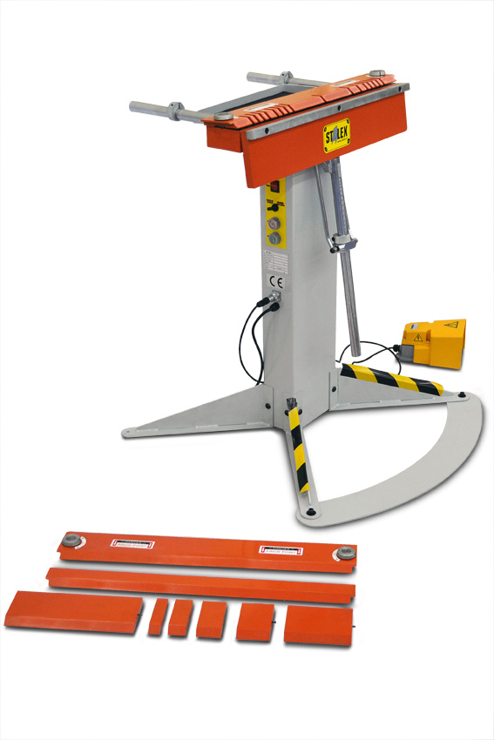

ИНСТРУКЦИЯ по эксплуатации

ВВЕДЕНИЕ
Станки Stalex EB (W) используют электромагнитную, а не механическую зажимную систему. Станок состоит из длинного электромагнита с расположенным над ним стальным зажимным бруском. Листовой металл зажимается между ними с помощью электромагнита, способного зажимать с усилием в пределах от 3 до 10 тонн. Затем вращение сгибающей балки формирует изгиб. Лист сгибается вокруг передней кромки зажимного бруска.
Использовать станок просто: установите лист под зажимной брусок, нажмите на кнопку пуска для начала процесса зажима; поднимите ручку, чтобы сформировать изгиб под необходимым углом; и затем возвратите ручку, чтобы автоматически высвободить силу зажима. Согнутый лист можно теперь убрать или снова расположить для другого изгиба.
Специальные бесцентровые составные шарниры распределены вдоль сгибающей балки, что дает равномерное распределение нагрузки вдоль всей прижимной балки.

Stalex ЕB625 (W), EB1000 (W), EB1250 (W), EB2000 (W), EB2500 (W) и EB3200 (W)
универсальные станки для сгибания листового металла, используемые для сгибания мягкой стали и листового алюминия. На Stalex EB (W) можно согнуть материал толщиной до 1.2 мм (оцинкованная сталь) до 1.6 мм (алюминий) по всей длине станка
Магнитная зажимная система Stalex EB (W) заменяет большую зажимную структуру, используемую в обычных гибочных машинах. Малый компактный зажимной брусок не мешает и не препятствует обрабатываемому изделию. Автоматический электромагнитный зажим и разжим способствует более быстрой работе. Эти станки имеют гораздо более высокую универсальность, чем обычные гибочные устройства для листового металла. Станки идеально подходят для использования в промышленности, производстве систем для кондиционирования воздуха, а также в строительстве.
Имеется электрическое блокировочное устройство для обеспечения безопасности оператора. Эта гарантирует подачу безопасного усилия для предварительного зажима, прежде чем можно будет использовать полный зажим.

ПРИСПОСОБЛЕНИЯ
В качестве стандартных приспособлений включены регулируемые упоры, лоток для хранения и полный набор коротких зажимных брусков.
В качестве дополнительных приспособлений имеются узкий зажимной брусок, зажимной брусок с пазами для более быстрой формовки мелких коробок.

МОНТАЖ
КАК СОБРАТЬ Stalex EB
Примечание: станок поставляется перевернутый вверх дном для удобства монтажа.
- Выньте все детали из упаковочного ящика за исключением комплекта корпуса магнита EB.
- Найдите ключ-шестигранник 6 мм и крепёжные детали, которые входят в поставку.
- Используйте имеющиеся стропы, чтобы снять корпус магнита из упаковочного ящика. Поставьте корпус на имеющиеся деревянные блоки.
- Прикрепите стойки посредством четырех M8 x 16 винтов с головкой под ключ. Раскройте сгибающую балку, чтобы можно было вставить винты. Проверьте, что правые и левые стойки находятся в правильном положении и отверстия для крепления кронштейна, находятся с внешней стороны.
- Прикрепите кронштейны к соответствующим стойкам так, чтобы резьбовые отверстия были обращены назад, используя четыре винта с круглой головкой M10 x 16 на один кронштейн.
- Переверните станок правильно вверх. Для больших блоков может потребоваться помощь.
- Вставьте подъемные винты в заднюю часть каждого основания и отрегулируйте их до тех пор, пока станок не будет стоять устойчиво. Используйте винты с головкой под ключ M10 x 25.
- Используйте четыре винта с головкой под ключ M8 x 16, чтобы прикрепить полку.
- Используйте винты с крестообразной головкой M6 x 10, чтобы прикрепить зажим сетевого кабеля к задней части правой стойки.
- Используйте три винта с головкой под ключ M8 x 16, чтобы прикрепить лоток, включая резиновый коврик, к середине корпуса магнита.
- Используйте два винта M8 x 17, чтобы прикрепить четыре опорных бруска. Вставьте стопорные муфты на каждый опорный брусок.
- Используйте винты с головкой под ключ M8 x 20, чтобы прикрепить ручки подъемного приспособления к задней части вала, расположенного в задней части стоек.
- Используйте два винта с головкой под ключ M8 x 20 для ручки угловой шкалы справа от сгибающей балки. Прикрепите другую ручку слева.
- Вставьте стопорную муфту на ручку угловой шкалы и зажмите ее в верхней части ручки.
- Поставьте блок углового индикатора на правую ручку. Прикрепите 2 метки оси индикатора. Для обеспечения правильной работы надежно затяните винты на переключающем механизме.
- Снимите заднюю панель, чтобы получить доступ к запасному гнезду, и установите ножной выключатель, вставив конец кабеля через отверстие в центральной панели, и подключите его в гнездо. Используйте два винта М6 х 30, чтобы установить блок ножного выключателя на панель.
- Используйте расширительный болт M12 x 60, чтобы надежно прикрепить станок EB к полу.
- Используйте растворитель, т. е. скипидар, чтобы удалить прозрачное защитное покрытие с верхней части блока и с зажимного бруска.
- Установите зажимной брусок на корпусе магнита. Чтобы привести в действие головки штифтов подъемного приспособления, переместите ручку подъемного приспособления от себя назад и затем потяните ручку к себе вперед.
- Для получения хороших результатов выполняйте инструкции по эксплуатации.

способЫ эксплуатации
ОБЩИЕ ВАЖНЫЕ ПРЕДОСТЕРЕЖЕНИЯ
Станки EB разработаны только для ОДНОГО оператора, что учитывает установку листового металла и работу с выключателями.
См. спецификации для зажимного усилия - имейте в виду, что усилие составляет несколько тонн. Все блоки оснащены взаимосвязанной системой для двух рук, чтобы предотвратить случайный захват руки при зажиме.
Отличие в эксплуатации станков EB и EB/W
Модели ЕB – при гибки изделия, необходимо нажать на ножную педаль включения и произвести гиб, после гиба ещё раз нажать на педаль для отключения прижима.
Модели ЕB/W – формирование гиба производится после нажатия и удерживания ножной педали включения.

СТАНДАРТНЫЙ ИЗГИБ
Подготовка: Включите питание. Проверьте, что зажимной брусок установлен правильно и что поднимающие штифты находятся на месте в отверстиях на каждом конце зажимного бруска.
Если поднимающие штифты заблокированы - поместите ручки вниз станка, сильно отожмите назад и отпустите вперед, чтобы немного приподнять зажимной брусок.
- Установите станок на нужную толщину листового металла, вращая 2 винта, расположенные на задней кромке зажимного бруска. Проверьте зазор, подняв сгибающую балку на 90 градусов. Для хорошего изгиба установите чуть больший зазор, чем глубина листового металла, между кромкой зажимного бруска и лицевой частью сгибающей балки.
- Поместите листовой металл под зажимным бруском – при необходимости можно использовать упор.
- Поднимите ручки или опустите зажимной брусок на листовой металл. Станок не включится, пока зажимной брусок будет не в пределах 5 мм над основанием вследствие блокировки.
- Для применения усилия предварительного зажима используйте ножной выключатель или нажмите и удерживайте любую зеленую кнопку пуска.
- Чтобы включить микровыключатель для полного зажима, потяните свободной рукой одну из сгибающих ручек. Отпустите ножной выключатель или кнопку пуска.
- Потяните обе ручки и начните сгибание, пока не будет достигнут необходимый угол. При выполнении тяжелого сгибания потребуется помощь. Правая ручка имеет встроенный угломер. Учитывая поправку на отдачу листового металла, согните угол на несколько градусов больше требуемого.
- Электрическая цепь станка выдает обратный импульс на стадии выключения, позволяя немедленно освободить зажимной брусок.
- Для освобождения листового металла резко сдвиньте материал вверх, что поднимет зажимной брусок, чтобы подготовиться для следующего изгиба. Может понадобиться поднять зажимной брусок с помощью одной из поднимающих ручек.

ПРЕДУПРЕЖДЕНИЕ
Не вставляйте небольшие детали под зажимной брусок – необходимый минимальный изгиб составляет 15 мм, кроме случаев сгибания легковесного мягкого металла. Это предотвратит повреждение зажимного бруска.
Для наилучшей работы не зажимайте дольше, чем это необходимо, поскольку магнит имеет меньшее усилие зажима, когда он нагрет.

КАК ИСПОЛЬЗОВАТЬ УПОРЫ
Используйте упоры, работая с объемными изгибами, которые имеют одинаковый размер. Установите упоры необходимого размера.
Упоры могут использоваться с бруском (не поставляется), который подкладывается к ним, что позволяет использовать длинную поверхность в качестве образца. Можно использовать удлинители сгибающей балки.
Используйте полосу листового металла той же самой толщины, что и обрабатываемое изделие, если необходим упор под зажимным бруском.

КАК СОГНУТЬ ВЫСТУП
Сгибание выступа будет зависеть от толщины, длины и ширины листового металла.
Легкий листовой металл до 0.8 мм.
- Выполните инструкцию для стандартного изгиба и продолжайте сгибать как можно дальше.
- Уберите зажимной брусок, оставьте листовой металл на станке и переместите его на 10 мм назад, подведите сгибающую балку и сожмите выступ. Зажима не требуется. Для этой операции не подходит толстый листовой металл.

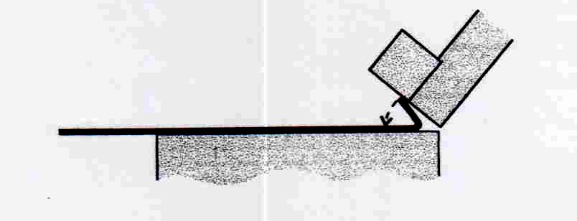
3. Дальнейшее выравнивание может быть выполнено, если используется тонкий легкий материал, посредством последующего магнитного зажима.

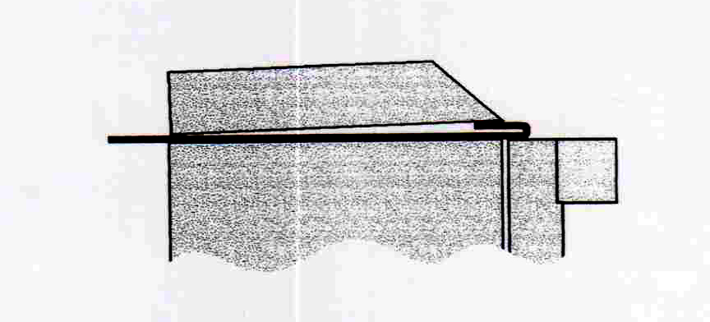

КАК ВЫПОЛНИТЬ перекат кромкИ
Оберните листовой металл вокруг круглого стального бруска или трубы.
- Установите зажимной брусок листового металла и круглую трубу/брусок, как показано на рисунке.
I) Избегайте слабого зажима; убедитесь в том, что зажимной брусок не перекрывает переднюю стойку станка (A).
II) Убедитесь в том, что подвижная труба опирается на переднюю стойку станка (B). Она не должна находиться на алюминиевой поверхности станка.
III) Зажимной брусок обеспечивает магнитную траекторию © для подвижного бруска.

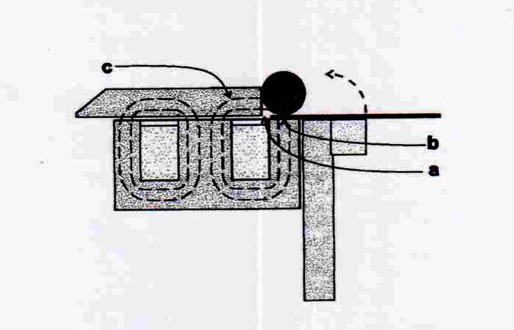

2. Оберните листовой металл вокруг подвижного бруска, насколько это возможно.

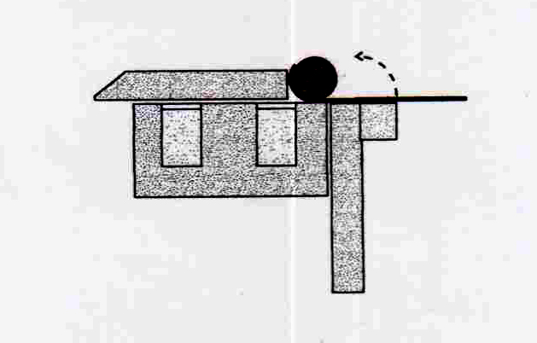

3. Повторите шаг 2 до нужного переката кромки.

КАК СФОРМОВАТЬ ИСПЫТАТЕЛЬНЫЙ ОБРАЗЕЦ
Чтобы хорошо узнать, как работает Electabrake (W), рекомендуется сделать испытательные образцы.
Используйте деталь толщиной 0.8 мм с размерами 320 x 200 мм из алюминия или мягкой листовой стали. Отметьте лист, как указано на чертеже.
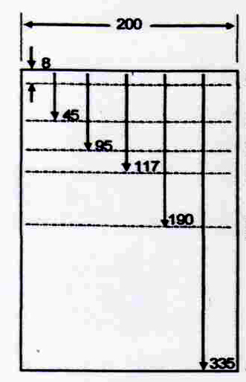 | Изгиб 1 180º  Изгиб 2 90º обратный изгиб  (измерьте эту линию на обратной стороне листа)  Изгиб 3 90º  Изгиб 4 90º  Изгиб 5 90º  Эта секция будет прокатана  вокруг круглого бруска Ø25mm
Сформуйте выступ на кромке листового металла (см. Как сформовать выступ),
Переверните листовой металл и вставьте его под зажимной брусок согнутым концом выступа к себе. Наклоните зажимной брусок и совместите с отметкой изгиба 2. Согните на 90 градусов, как показано на рисунке ниже.
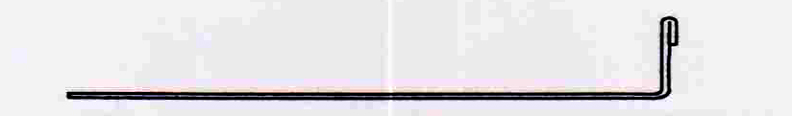
Переверните листовой металл и продолжите для мест маркировки 3, 4 и 5 со сгибанием на 90 градусов.
Выполните перекат остающейся части вокруг бруска окружностью с диаметром 25 мм (см. Как сделать перекат кромки). См. рисунок ниже для завершения работы.
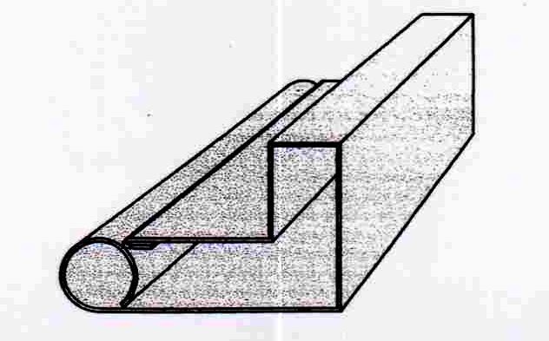

КАК СДЕЛАТЬ КОРОБКУ, ИСПОЛЬЗУЯ КОРОТКИЕ ЗАЖИМНЫЕ БРУСКИ
Для облегчения гибов используйте короткие зажимные бруски.

ОСНОВНЫЕ КОРОБКИ
Используйте длинный зажимной брусок, чтобы сделать первые два изгиба. Выберите и вставьте один или два коротких зажимных бруска, как показано на рисунке.
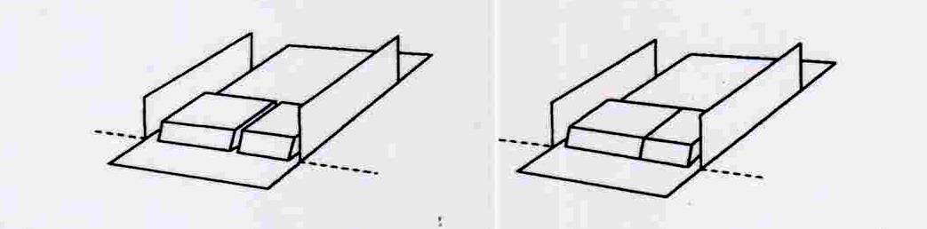
Выберите самую большую зажимную деталь для изгибов до 70 мм, а для большей длины используйте несколько зажимных деталей для подгонки под заданную длину.
Зажимные детали могут быть соединены вместе для повторного изгиба при выполнении одиночного элемента. Зажимной брусок с пазами должен использоваться для коробок или лотков с неглубокими сторонами. См. КАК СДЕЛАТЬ ЛОТКИ.

КОРОБКИ С ВЫСТУПАМИ
- Используйте набор стандартных коротких зажимных брусков, чтобы сделать прямоугольные коробки с выступами, т. е. 98 мм.
- Выберите короткий зажимной брусок с шириной, по крайней мере короче ширины выступа, чем у коробки (может понадобиться два или три в зависимости от длины). Сделайте сгибы 5, 6, 7 и 8. Направьте угловые лепестки на внутреннюю или внешнюю часть коробки.

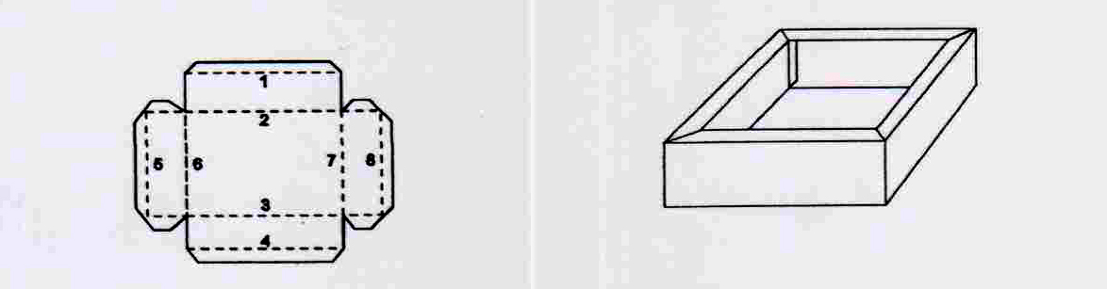

КОРОБКИ С ИНДИВИДУАЛЬНЫМИ КОНЦАМИ
Преимущества:
Экономия материала
Нет угловых выемок
Резка без гильотинных ножниц
Сгиб с обыкновенным полноразмерным зажимным бруском.
Недостатки:
Необходимо делать дополнительные сгибы
Необходимо делать дополнительные углы для присоединения
Готовое изделие имеет больше соединений

Используйте полноразмерный зажимной брусок для всех операций.
- Установите лист металла.
- Сформируйте четыре сгиба, согласно рисунку.
- Для сгибов на боковых панелях, как показано на рисунке, используйте узкий фланец концевой части зажимного бруска
- Соедините коробку

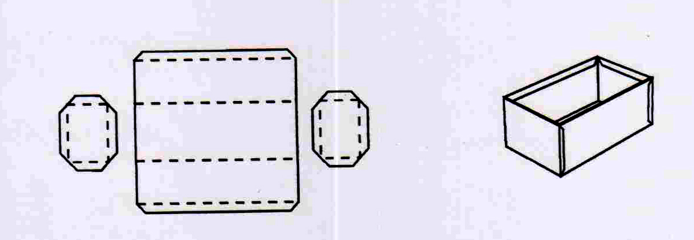

ФЛАНЦЕВЫЕ КОРОБКИ С ОБЫЧНЫМИ УГЛАМИ
Чтобы сделать коробки с обычными углами, длина и ширина не должны превышать ширину зажимного бруска 98 мм. Внешние фланцы также используются при выполнении цилиндрических секций.
- Установите лист металла.
- Используйте полноразмерный зажимной брусок и согните секции, помеченные отметками 1, 2, 3 и 4.
- Сформуйте сгиб 5, вставив фланец под зажимной брусок, с последующим сгибом 6.
- Используйте зажимной брусок с пазами для сгибов 3, 4, 7 и 8.
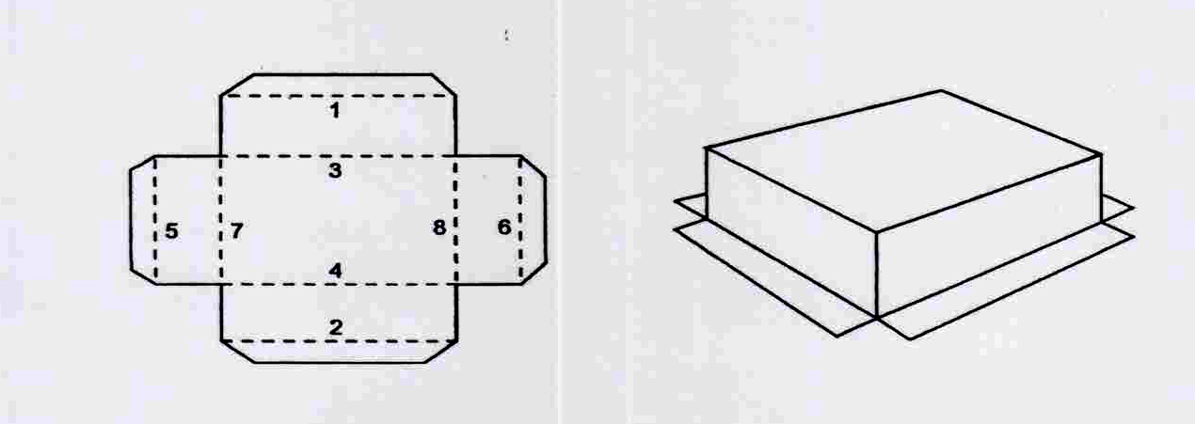

ФЛАНЦЕВАЯ КОРОБКА С УГЛОВЫМИ ЛЕПЕСТКАМИ
Важное замечание: Сгибы должны быть выполнены в правильной последовательности, с использованием одной части листового металла. Рекомендуется изготавливать глубокие коробки с отдельными концевыми частями.
- Пометьте листовой металл, как показано на рисунке ниже.
- Сформуйте все сгибы лепестков на 90º, помеченные А на одном конце полноразмерного зажимного брусок, вставив лепесток под зажимной брусок.
- Используйте тот же конец зажимного бруска и согните В на 45º, вставив сторону коробки вместо днища коробки под зажимной брусок.
- Сформуйте фланцевый сгиб С на 90º на другом конце зажимного бруска.
- Закончите делать сгибы В на 90º посредством соответствующих коротких зажимных брусков.
- Закончите делать коробку, соединив углы.
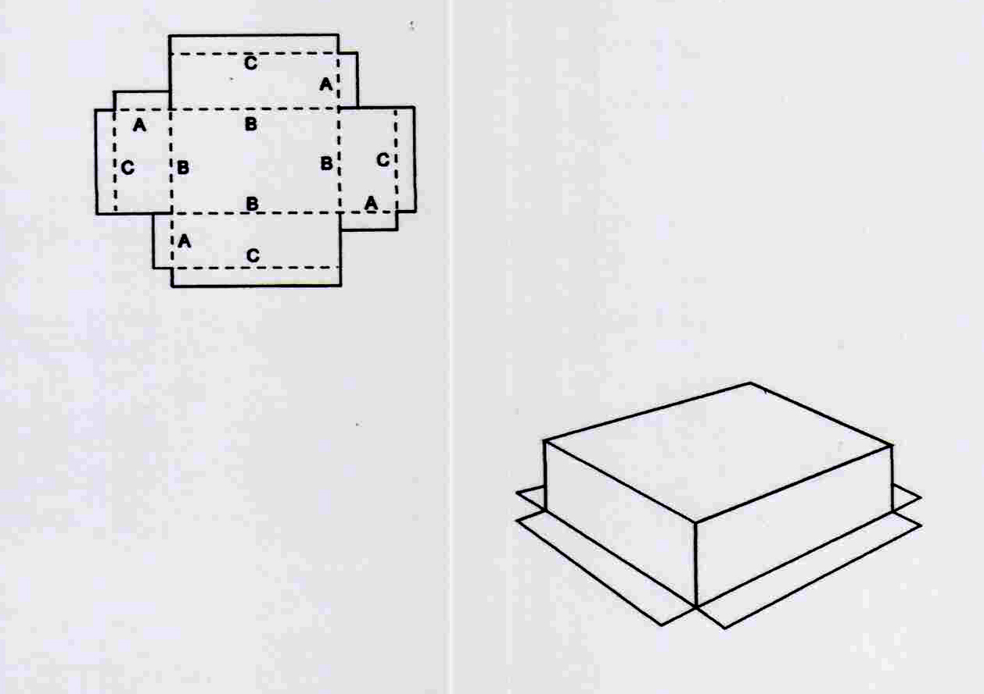

КАК ИСПОЛЬЗОВАТЬ ЗАЖИМНОЙ БРУСОК С ПАЗАМИ ДЛЯ ФОРМОВАНИЯ ЛОТКОВ
Зажимной брусок с пазами хорошо подходит для изготовления мелких лотков и поддонов.

Преимущества:
Сгибающиеся кромки автоматически совмещаются с передней кромкой корпуса магнита. Зажимной брусок автоматически поднимается, чтобы облегчить установку и удаление
листового металла, тогда как при использовании короткого комплекта каждую секцию необходимо поднимать отдельно.
Зажимной брусок с пазами сгибает мелкие лотки, однако лотки неограниченной глубины и сложной формы можно изготавливать только с коротким зажимным бруском.
Наклон пазов определен для сгибания при различных размерах лотка.
Справочный листок технологических данных дает самые короткие и самые длинные размеры лотка, которые могут быть выполнены с помощью зажимного бруска с пазами.
Для сгибания мелкого лотка
- Сначала согните две противоположные стороны и угловые лепестки посредством зажимного бруска с пазами; не обращайте внимания на пазы - они не повлияют на законченные сгибы.
- Выберите два паза, чтобы согнуть остающиеся две стороны. Совместите левую сторону лотка с левым пазом и проверьте, есть ли паз для правой стороны. Переместите лоток по левой стороне и пробуйте следующий паз, пока соответствующий паз не будет найден. Край лотка должен находиться под зажимным бруском и между двумя выбранными пазами.
- Чтобы закончить, согните остающиеся стороны.
Примечание: Для лотков, которые имеют практически такую же длину, что и зажимной брусок, может потребоваться использовать конец зажимного бруска вместо паза.

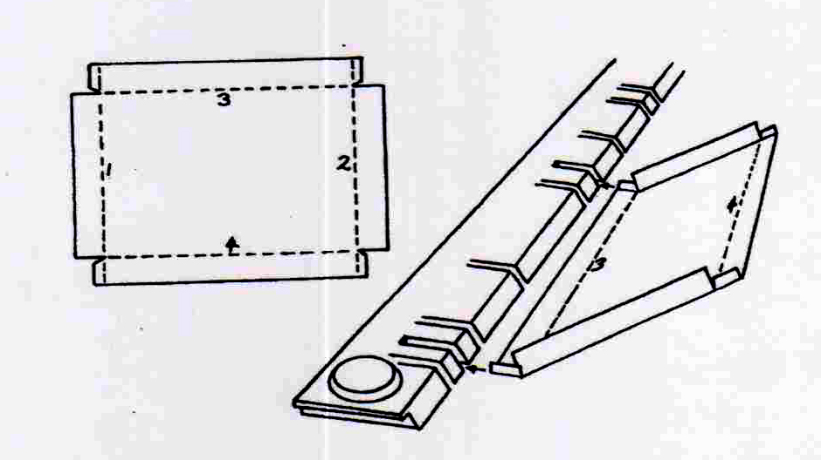

КАК ПРОВЕРИТЬ ТОЧНОСТЬ ВАШЕГО СТАНКА
Критические аспекты EB (W) состоят в том, что рабочие поверхности сгибающей балки, зажимного бруска со сгибающей кромкой являются прямыми и что обе эти поверхности параллельны. Это может быть проверено с помощью поверочной линейки.

Как проверить посредством станка.
Поверните сгибающую балку на 90º и удерживайте или заблокируйте ее в этом положении с помощью зажимной втулки заднего упора, расположенной позади угловой направляющей на ручке. Проверьте зазор между рабочей поверхностью сгибающей балки и кромкой зажимного бруска. Установите зазор 1 мм на каждой стороне с помощью регуляторов зажимного бруска. Можно использовать толщиномер или кусок из отходов металла.
Зазор должен быть одинаковым вдоль кромки зажимного бруска. Отклонения могут быть в пределах +/-0.2 мм. Зазор не должен превышать 1.2 мм и быть меньше 0.8 мм. Если регуляторы не одинаковы на каждом конце, их следует переустановить - см. Обслуживание на стр. 14.
Примечания
Прямолинейность поднятого зажимного бруска не имеет значения, поскольку он выравнивается в магнитном зажиме, когда используется.
Зазор между корпусом магнита и сгибающей балкой составляет около 2 – 3 мм. Это не влияет на точность сгибания.

ОБСЛУЖИВАНИЕ

РЕГУЛЯТОРЫ
Винты регулятора в конце зажимного бруска контролируют толщину листового металла между сгибающей балкой и его кромкой.
Головки для винтов разделены на три посредством отметок в центральной части. Используйте эти отметки как эталон для повторной установки зажимного бруска. Зазор сгиба будет составлять около 1 мм, если оба винта регулятора установлены так, что единственная отметка находится сверху.

СМАЗЫВАНИЕ ШАРНИРА
Смазывайте все шарниры один раз в месяц.

РАБОЧИЕ ПОВЕРХНОСТИ
Открытая рабочая поверхность может стать ржавой или покрыться оксидной плёнкой. Восстановите ее, обрабатывая и очищая поверхности наждачной бумагой. Используйте антикоррозийный аэрозоль.

Поиск и устранение неисправностей
Прежде чем заказывать новый электрический блок от изготовителя, проверьте следующее:
- Если станок не работает вообще, проверьте контрольную лампу в выключателе ВКЛ\ВЫКЛ.
- Если станок нагрелся и подключен к питанию, дайте ему остыть и попробуйте еще раз.
- Не тяните ручку до пуска – сначала необходимо нажать на кнопку пуска.
- Если сгибающая балка переместилась до нажатия на кнопку пуска, начните все заново и убедитесь, что ручка полностью переведена назад.
- Если проблема остается, то возможно, что следует отрегулировать привод микровыключателя.
- Чтобы проверить, работает ли кнопка пуска, попробуйте запустить станок ножным выключателем.
- Проверьте разъем и магнит в электрическом модуле.
- Если зажимной брусок выпускается при освобождении кнопки пуска, это означает, что необходимо заменить конденсатор 15 мкФ.
- Если у станка перегорают предохранители или он размыкает ваши автоматические выключатели, то вероятно, что диодный мост перегорел.

Полный зажим не работает
Если вы не достигаете полного зажима, то возможно, что угловой микровыключатель не полностью приводится в действие.
Как проверить, что угловой микровыключатель полностью приводится в действие.
- Микровыключатель можно найти на электрической панели, расположенной в конце квадратной латунной секции. Латунная секция присоединена к механизму, указывающему угол.
- Для доступа к электрической панели заднюю крышку необходимо снять.
- Когда сгибающая балка поднята, это приводит к вращению латунной секции, которая в свою очередь нажимает на микровыключатель. Вы можете услышать, как микровыключатель щелкает при включении и выключении.
- Если этого не происходит, то отрегулируйте сцепляющее усилие. Это можно сделать, закрепив два винта с головкой под ключ M8 на обоих концах вала привода.
- Эта регулировка должна обеспечить вращение и сцепление привода, но если вы все еще не можете услышать щелчок, то возможно, что микровыключатель нуждается в регулировке.
- Привод можно отрегулировать, ослабив винт, который его крепит, и выполнить регулировку с последующим затягиванием винта.
- Если микровыключатель не щелкает при включении и выключении после того, как вы сделали вышеупомянутые регулировки и вращали сгибающую балку до предельных положений, то возможно, что выключатель перегорел, и его необходимо заменить. Позвоните или направьте сообщение по электронной почте вашему дистрибьютору.

Зажимной брусок не выпускается
- Это вызвано отказом обратного импульса, размагничивающего цепь.
- Проверьте, чистые ли контакты на реле, и очистите их.
- Резистор большой мощности 6.8 или диоды могли выйти из строя, и их следует заменить.

Проблемы с изгибом листового металла большой толщины
- Убедитесь в том, что толщина листового металла находится в пределах спецификаций станка.
- Это может произойти, если узкие выступы сгибаются по всей длине станка. Обратите внимание, что станок не оборудован для этого.
- Если обрабатываемое изделие не ровное (т. е. имеет сваренный шов или соединение), то возможно, что согнуть обрабатываемое изделие нельзя. Убедитесь в том, что все пространство под зажимным бруском заполнено плоскими деталями из металлолома.
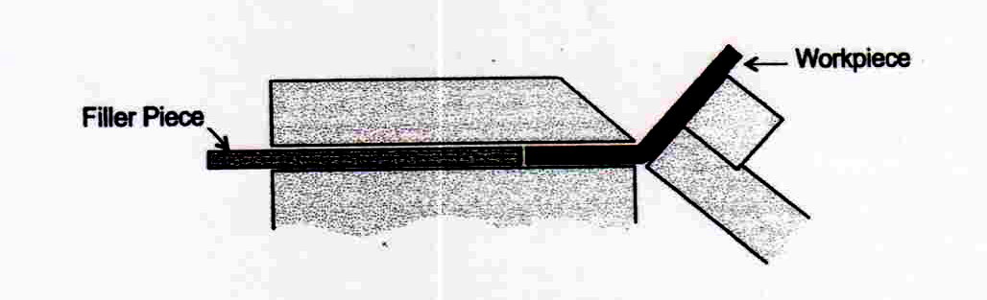
Деталь заполнителя
Обрабатываемое изделие

СХЕМЫ СОЕДИНЕНИЙ
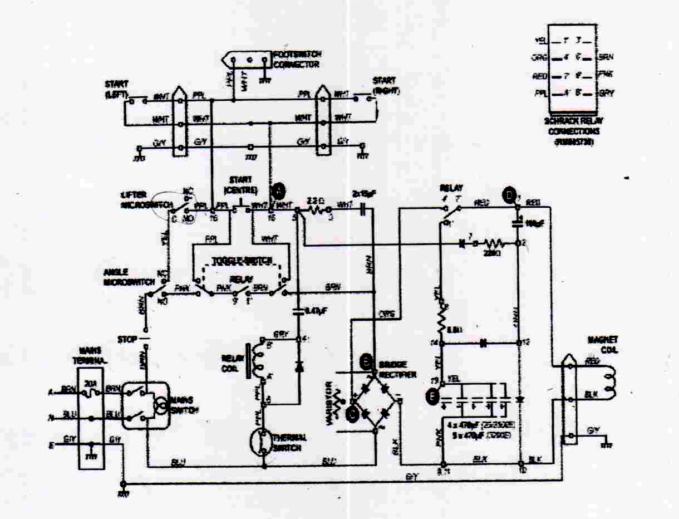
Разъем ножного выключателя
Пуск (справа)
Соединения реле «Шрек»
Пуск (слева)
Пуск (центр)
Микровыключатель подъемного приспособления
реле
Угловой Микровыключатель
реле
тумблер
Сетевой вход
Катушка реле
Сетевой выключатель
Термо
выключатель
варистор
Мостовой выпрями
тель
Катушка электро
магнита

Электрические испытания
 | Переменный ток |  | Постоянный ток
Исходная точка | Любой СИНИЙ провод |  | Любой ЧЕРНЫЙ провод
Испытательная точка | A | В | С | D | E
Режим зажима -ЛЕГКО | 240 В | 25 В | +25, В | +25 В | -300 В
Режим зажима -ПОЛНОСТЬЮ | 240 В | 240 В | +215 В | +215 В | -340 В

ЛИСТ СПЕЦИФИКАЦИЙ

Модель | EB625 (W) | EB1000 (W) | EB1250 (W) | EB2000 (W) | EB2500 (W) | EB3200 (W)
Вес станка кг | 72 | 110 | 150 | 270 | 315 | 380
Номинальная Емкость  (длина x толщина) мм | 625 X1.6 | 1000 х 1.6 | 1250x 1.6 | 2000 x 1.6 | 2500 x 1.6 | 3200 x  1.2
Усилие зажима тонн | 3 | 4.5 | 6 | 9 | 12 | 10
Электропитание | 1 фаза, 220/240 В, 10 A |  |  | 2 фазы, 220/240 В, 15 A
Рабочий цикл % | 30
Защита °C | Автоматический термовыключатель 70°C
Ножной выключатель | Нет |  | Дополнительно | Стандарт
Длина кромки изгиба мм | 670 | 1050 | 1300 | 2090 | 2590 | 3290
Расстояние между подъемными приспособлениями мм | 630 | 1010 | 1260 | 2028 | 2528 | 3228
Изгибы U-канала,  минимальный зазор мм | 16*** |  |  | 19*** |  | 45***
Закрытый канал,  минимальный внутренний мм | 99x27*** |  |  | 114x22*** |  | 114 x  45***
Обратные Z-образные изгибы, минимальный зазор мм | 35**/16* |  | 36**/18*
Толщина, полноразмерный изгиб (толщина материала может увеличиваться в зависимости от длины изгиба)
... Мягкая сталь мм | 1.6 **/1.2* |  |  |  |  | 1.2 **/1.0*
... Алюминий (среднетвердый) мм | 1.6 **/1.2* |  |  |  |  | 1.2 **/1.0*
... Медь, цинк, латунь (среднетвердый) мм | 1.6 **/1.2* |  |  |  |  | 1.2 **/1.0*
... Нержавеющая сталь мм | 1.0 **/0.9* |  |  |  |  | 0.9 **/0.8*
*** со стандартным полноразмерным зажимным бруском
** с удлинительным бруском сгибающей балки
* удлинительный брусок снят

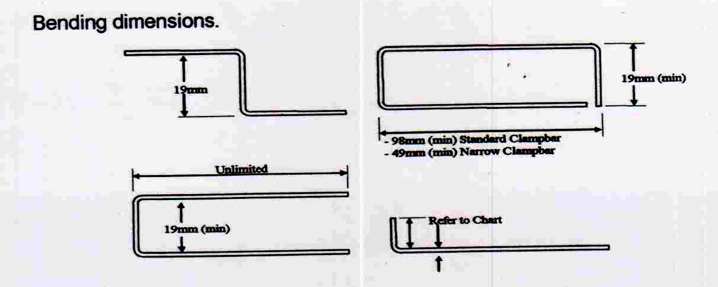
Размеры изгиба
- 98 мм (мин) Стандартный зажимной брусок
- 49 мм (мин) Узкий зажимной брусок
Без ограничений
См. таблицу
19 мм
19 мм (мин)
19 мм (мин)

Тумблер станка имеет переключатель на 2 рабочих режима
- Для работы на максимальных толщинах, в этом режиме станок работает с макс. усилием прижима (при этом доступное время работы на таком режиме 20 минут в час)
- Для работы с тонким листом, в этом режиме станок работает с усилием в 2 раза меньшем (при этом доступное время не ограничено)

Спецификации размеров
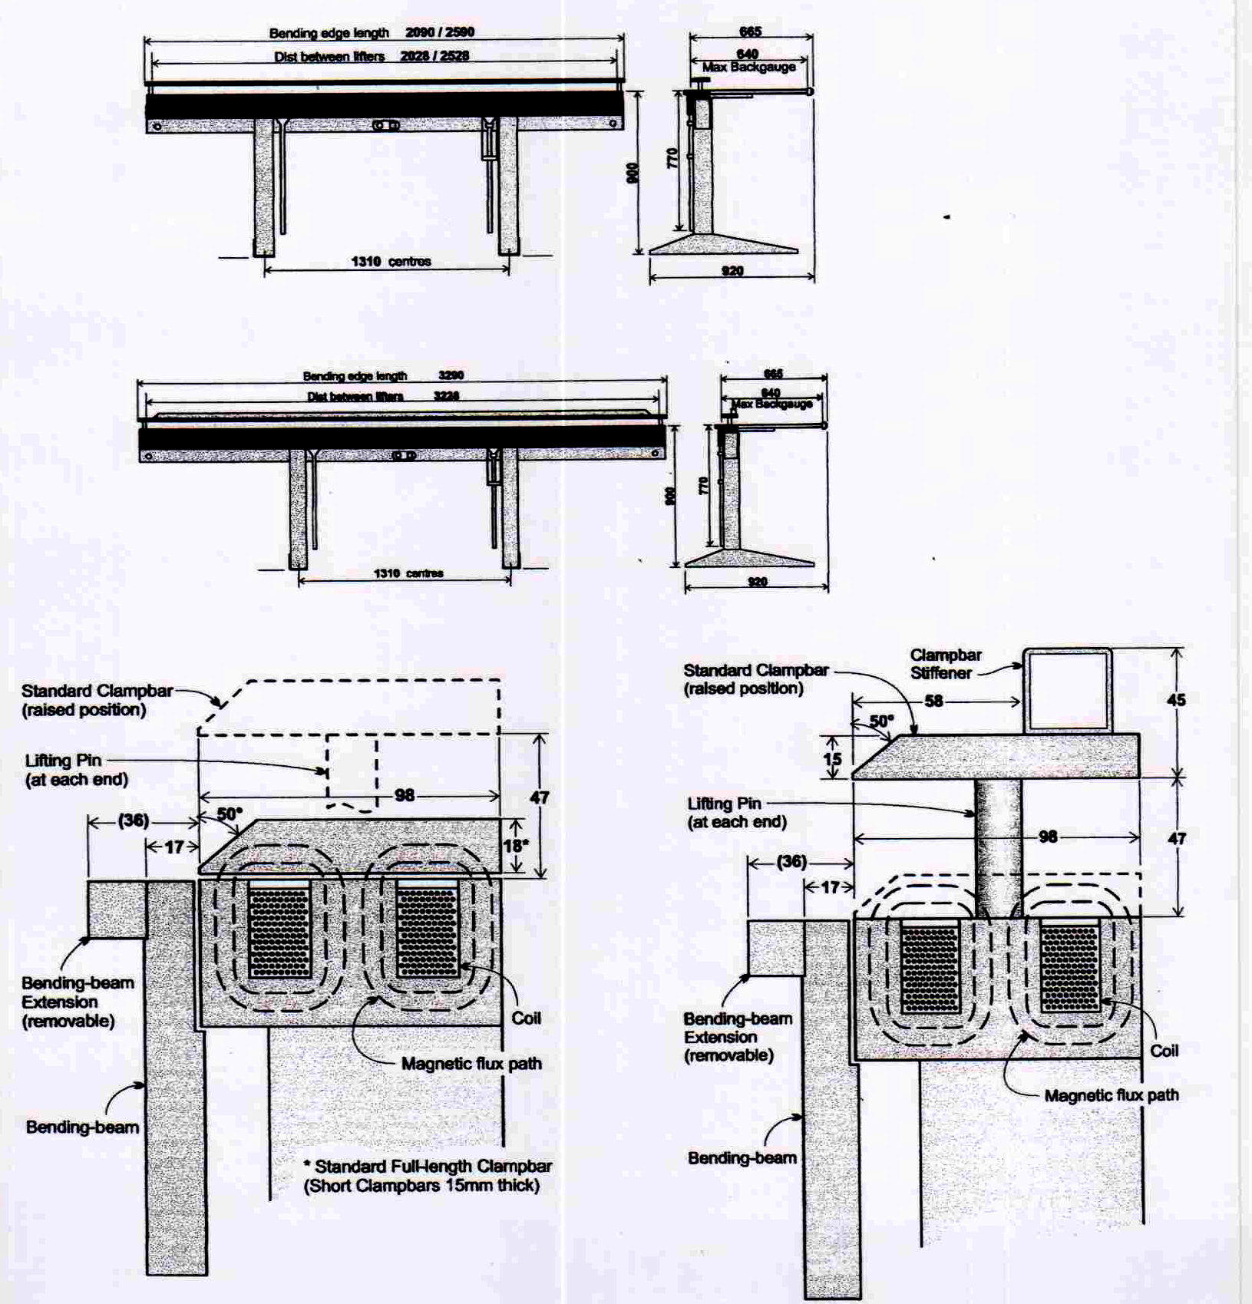
Длина кромки сгибания 2090 / 2590
Расстояние между подъемными приспособлениями 2028/2528
Макс. задний упор
Межцентровое расстояние 1310
Длина кромки сгибания 3290
Расстояние между подъемными приспособлениями 3228
Макс. задний упор
Межцентровое расстояние 1310
Стандартный зажимной брусок (поднятое положение)
Поднимающий лепесток (на каждом конце)
Удлинение сгибающей балки (съемное)
Сгибающая балка
Линия магнитного потока
Катушка
* Стандартная полноразмерная сгибающая балка (короткие сгибающие балки толщиной 15 мм)
Стандартный зажимной брусок (поднятое положение)
Ребро жесткости сгибающей балки
Поднимающий лепесток (на каждом конце)
Удлинение сгибающей балки (съемное)
Сгибающая балка
Линия магнитного потока
Катушка

ГАРАНТИЙНЫЕ ОБЯЗАТЕЛЬСТВА
Спасибо за покупку станка для электромагнитного сгибания листового металла EB (W). Изготовитель гарантирует, работоспособность станка EB (W) в течение 12 месяцев.
Наше обязательство, согласно этой Гарантии, ограничено ремонтом или заменой неисправных элементов, или материалов и не распространяется на косвенный ущерб или повреждение вследствие использования станка.
Эта Гарантия не охватывает неисправности, произошедшие вследствие неправильного использования, пренебрежения нормами эксплуатации, небрежности, несчастного случая или вызванные транспортировкой. Также исключаются неисправности, являющиеся результатом
неправомочного ремонта не по инструкциям.
Возвраты по Гарантии должны быть с предварительно оплаченной доставкой и, если Гарантийная Регистрация не была предварительно возвращена, то должны сопровождаться доказательством даты приобретения.
Гарантия не покрывает затраты на любые ремонты, выполненные неуполномоченным
исполнителем этих подрядчиков, если не было предварительных договоренностей.

